参阅课本和网上资料，研究经典软件体系结构案例KWIC。An Introduction to Software Architecture，4.1节针对KWIC和自己项目，参考课本ch5 表5-3，小组成员每人给几种不同的体系结构风格设计打分，评最佳。

王爽: 针对火车售票系统，提议的KWIC解决方案的带权重比较

|  |  |  |  |  |  |
| --- | --- | --- | --- | --- | --- |
| 属性 | 优先级 | 共享数据 | 数据抽象 | 隐含调用 | 管道和过滤器 |
| 易于改变算法 | 1 | 1 | 2 | 4 | 5 |
| 易于改变数据表示 | 5 | 1 | 5 | 4 | 1 |
| 易于改变功能 | 4 | 4 | 1 | 3 | 5 |
| 好的性能 | 4 | 4 | 3 | 3 | 5 |
| 有效的数据表示 | 4 | 5 | 5 | 5 | 1 |
| 易于复用 | 3 | 1 | 4 | 5 | 4 |
| 模块化 | 3 | 2 | 3 | 2 | 1 |
| 易测试性 | 4 | 3 | 4 | 4 | 5 |
| 安全性 | 5 | 1 | 1 | 5 | 4 |
| 易使用性 | 4 | 4 | 4 | 3 | 2 |
| 易理解性 | 3 | 3 | 5 | 4 | 4 |
| 易整合性 | 3 | 2 | 2 | 2 | 1 |
| 总计 |  | 115 | 142 | 160 | 132 |

最终看到综合评分是隐含调用设计方式的得分最高。

时逸丁:

KWIC(keyword-in-context)索引系统是软件体系结构研究的经典案例

接受一些行，每行有若干词，每个词由若干字符组成，每行都可以循环移位：重复的第一个词删除，然后接到行末，KWIC把所有行的各种移位情况按照字母表顺序输出。

KWIC解决方案的带权重比较打分表:

|  |  |  |  |  |  |
| --- | --- | --- | --- | --- | --- |
| 属性 | 优先级 | 共享数据 | 数据抽象 | 隐含调用 | 管道和过滤器 |
| 易于改变算法 | 1 | 1 | 2 | 4 | 5 |
| 易于改变数据表示 | 5 | 2 | 5 | 4 | 1 |
| 易于改变功能 | 4 | 4 | 1 | 3 | 4 |
| 好的性能 | 5 | 4 | 4 | 4 | 4 |
| 有效的数据表示 | 4 | 5 | 5 | 5 | 2 |
| 易于复用 | 3 | 1 | 4 | 5 | 4 |
| 模块化 | 3 | 4 | 3 | 2 | 1 |
| 易测试性 | 4 | 3 | 2 | 4 | 5 |
| 易使用性 | 4 | 4 | 4 | 3 | 2 |
| 易理解性 | 4 | 3 | 5 | 4 | 4 |
| 总计 |  | 122 | 136 | 141 | 113 |

赵梓屹：

根据《软件工程（第四版）》中表5-3，我们可以根据以下九个质量属性来评估不同体系结构风格的优劣：

1. 可用性 2.效率 3.可维护性 4.灵活性5.可移植性 6.安全性 7.可靠性8.可扩展性 9.互操作性

对于火车售票管理系统的不同体系结构风格，可以按照这几个不同的校对进行打分：

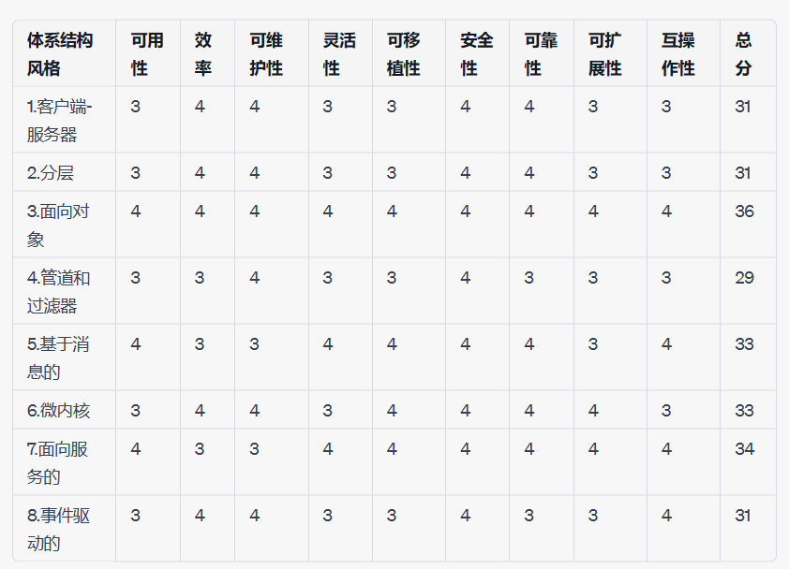

周一支：

根据课本ch5的表5-3，可以根据下面9个属性来评估5不同体系结构风格的优劣，打出分数，最后将优先级乘以属性的得分再将它们相加：

|  |  |  |  |  |  |  |
| --- | --- | --- | --- | --- | --- | --- |
| 属性 | 优先级 | 客户-服务器 | 发布-订阅 | 模块化 | 分层 | 管道过滤器 |
| 可拓展性 | 2 | 4 | 4 | 3 | 4 | 3 |
| 性能 | 3 | 3 | 3 | 4 | 5 | 3 |
| 可靠性 | 4 | 4 | 3 | 4 | 4 | 4 |
| 安全性 | 5 | 5 | 4 | 4 | 4 | 3 |
| 可用性 | 3 | 4 | 4 | 4 | 4 | 4 |
| 可移植性 | 5 | 3 | 4 | 4 | 3 | 4 |
| 一致性 | 1 | 4 | 4 | 4 | 5 | 4 |
| 可测试性 | 3 | 4 | 3 | 5 | 3 | 5 |
| 可维护性 | 4 | 4 | 4 | 5 | 5 | 4 |
| 总计 |  | 117 | 110 | 125 | 120 | 113 |

朱靖哲:可以根据下面这些属性来评估不同体系结构风格的优劣，打出分数，最后将优先级乘以属性的得分再将它们相加：

|  |  |  |  |  |  |
| --- | --- | --- | --- | --- | --- |
| 属性 | 权重 | 共享数据 | 数据抽象 | 隐含调用 | 管道和过滤器 |
| 易于改变算法 | 1 | 1 | 2 | 4 | 5 |
| 易于改变数据表示 | 5 | 1 | 5 | 4 | 1 |
| 易于改变功能 | 4 | 4 | 1 | 3 | 5 |
| 好的性能 | 4 | 4 | 3 | 3 | 5 |
| 有效的数据表示 | 4 | 5 | 5 | 5 | 1 |
| 易于复用 | 3 | 1 | 4 | 5 | 4 |
| 模块化 | 3 | 2 | 3 | 2 | 1 |
| 易测试性 | 4 | 3 | 4 | 4 | 5 |
| 安全性 | 5 | 1 | 1 | 5 | 4 |
| 易使用性 | 4 | 4 | 4 | 3 | 2 |
| 易理解性 | 3 | 3 | 5 | 4 | 4 |
| 易整合性 | 3 | 2 | 2 | 2 | 1 |
| 可扩展性 | 4 | 3 | 4 | 4 | 3 |
| 可靠性 | 5 | 4 | 4 | 4 | 4 |
| 可维护性 | 3 | 3 | 4 | 3 | 4 |
| 可监控性 | 2 | 4 | 3 | 3 | 4 |
| 可定制性 | 3 | 2 | 3 | 3 | 2 |
| 可访问性 | 4 | 3 | 4 | 2 | 1 |
| 安全性 | 5 | 1 | 1 | 5 | 4 |
| 响应时间 | 4 | 4 | 3 | 4 | 3 |
| 交互性 | 3 | 4 | 5 | 4 | 3 |
| 总计 |  | 223 | 257 | 246 | 236 |

综上,隐含调用设计方式的得分相对最高.